实验8 JDBC练习

学号： 12021051010 姓名： 谢鑫 实验成绩：

一、实验目的
通过对JDBC的实际开发操作，掌握其相关应用技术。
二、实验内容与要求
在实验七的员工管理项目基础上，完成以下练习。
实验一：将实验七的用户管理功能与登录功能，进行修改，相关信息的提取修改为从数据库中提取。
提示步骤：
Step1：打开mysql数据库的相关客户端工具，如sqlyog或Navicate，创建一个数据库实例；
Step2：在数据库实例中，创建一张表，可命名为tb_user（存放用户账号数据），并建立相关需要的字段。
Step3：在数据库实例中，创建一张表，可命名为tb_employee（存放员工数据），并建立相关需要的字段。
Step4：修改开发的程序相关代码，将原有模拟构造的数据操作修改为从实际数据库中进行增删改查的操作。
2、实验要求
创建一个文件夹，命名为：“学号_姓名_班级_《JavaWeb开发技术》实验8”，文件夹中包含以下内容：
a. 实验1的源码（将所创建的项目复制过来即可）；
b 实验报告文件命名为“学号_姓名_班级_《JavaWeb开发技术》实验8.doc”
最后，将文件夹打包提交。
三、实验环境
微型计算机、Win10系统、Eclipse开发工具。
四、实验结果
1.运行效果截图（实验1）
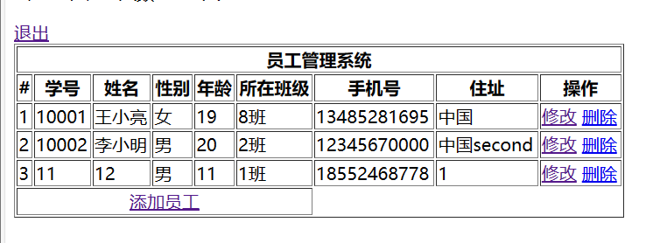
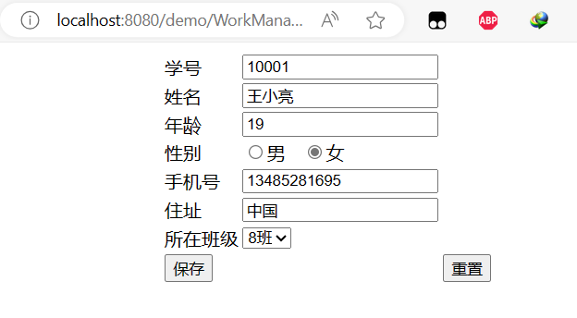
2.遇到过哪些问题，是如何解决的？

五、学生自我评价与体会

